1. **人员部分**

根据上一年的协商制定

人员表暂定如下： 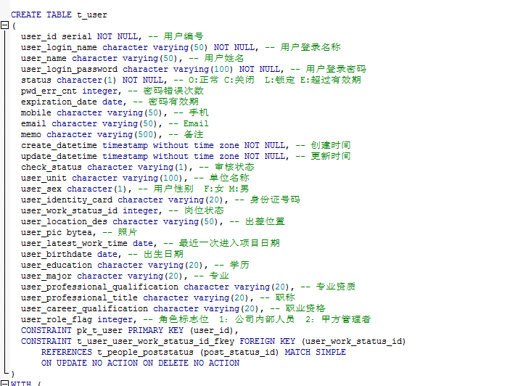

2角色标志位：变成外部人员

岗位状态如下：

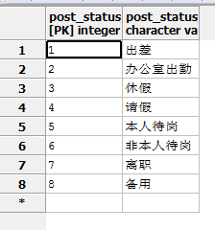

1、加路途状态，这个状态和出勤的状态靠拢，更新状态要上传凭证（类似于请假单、车票），个人改个人的状态，改完需要办公室管理员审批

2、加一个模块，放个人信息，更改手机号等等，还有状态改变（自己改自己的状态）。

3、如果一个人多个项目，出勤只能在一个项目中，在第一个项目中项目没有结束的状态变为“暂离”，若第一个项目结束了，状态变为‘“撤离”提供选项。项目人员表有个状态划分为三个在项目中，暂离，撤离。与2的状态为平行状态。

（状态改变以个人提交为准，不已审核为准）

**人员管理**：（内部人员和外部人员在一个页面）用户编号，用户姓名，手机，email，备注，用户性别，岗位状态，学历，专业，专业资质，职称，职业资格。

功能：实现添加人员，修改人员，查看人员信息，人员离职操作和恢复职位操作。（不要恢复职位）

添加人员信息：添加内部人员的人员的信息，添加人员的时候直接给编号。编号例如：ZJ+10000

添加完人员就可以登录，用用户编号登陆，给定新增人员一个初始密码。

修改人员信息：修改上面个属性的信息，用户编号不可以修改。

**当天人员动态表：**用户编号，用户姓名，角色，岗位状态，所在项目，是否还在项目中，所在厂家，出差位置，职务，最近一次进入项目日期。（与项目无关的信息不用展示，可以在人员表里面进行查看。（）

离职人员不用在这个表里面进行展示。

功能：查看人员动态。职务，岗位状态还有最近一次进入项目日期都是考勤改动的。

人员管理和人员动态分开。

用户和角色管理：主要来为用户分配角色权限和登录权限。

资料档案管理：档案资料的属性是名称、关键字、内容简介、发布机构、发布日期、有效日期（这个怎么确定？）、上传人、上传日期。

（小标签分开做）

类别分为：公司资质、在用标准、工厂资料、项目资料、合同档案、技术文件、管理文件、人员资质。类别是在一个界面展示还是多界面展示？

1. **项目部分**

**新增项目：**

项目包括大项目和子项目，新增的项目其实就是子项目，

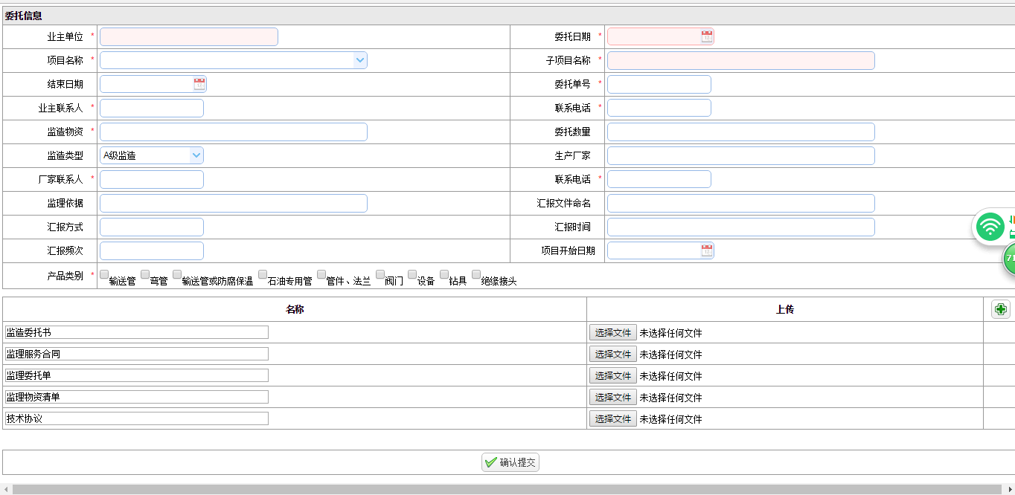

1. 监造物资清单导入一份，就是委托厂家给的物资清单
2. 选择产品类别，这是选择产品是选择大类别，而不是小类别

**选择项目：**

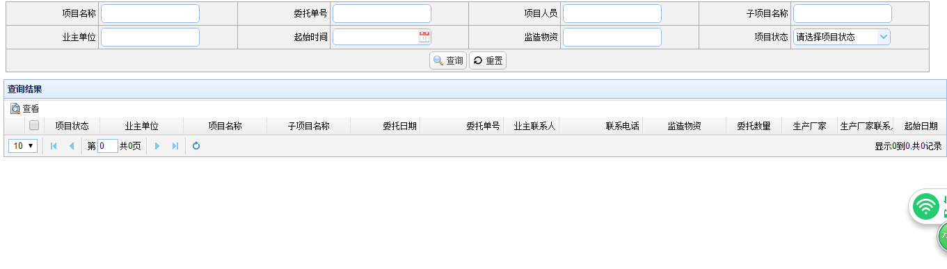

上面的搜索条件已经确定是上面的八项

查询结果部分：（项目名称，子项目名称放在一起）

1. 查询结果中：项目状态、委托时间、委托单号、项目名称、子项目名称、业主单位、业主单位联系人、生产厂家、生产厂家联系人、监造物资、委托数量（总数量）、起始日期、监造人员（显示一串名字）、资料提交（只针对项目结束，未提交、正在审核（有未通过的就是真正审核）、已归档（全部审核完）、已交付业主）（在资料档案中读取）（未开始、正在进行、项目暂停项目的这三种状态都显示未提交）、项目结算（未结算、已结算尾款未清、结算完成）（自己更新。状态从项目结算读取，资料归档后才能改变结算状态）。

（未结算、已结算尾款未清、结算完成，这三个状态添加到项目状态中）

项目结算：

左边菜单栏，

在这里，可以进行删除项目，可多选。

**选择项目：**



上面的搜索条件已经确定是上面的八项

查询结果部分：

1. 查询结果中：项目状态、委托时间、委托单号、项目名称、子项目名称、业主单位、业主单位联系人、生产厂家、生产厂家联系人、监造物资、委托数量（总数量）、起始日期、监造人员（显示一串名字）、资料提交（只针对项目结束，未提交、正在审核（有未通过的就是真正审核）、已归档（全部审核完）、已交付业主）（在资料档案中读取）（未开始、正在进行、项目暂停项目的这三种状态都显示未提交）、项目结算（未结算、已结算尾款未清、结算完成）（自己更新。状态从项目结算读取，资料归档后才能改变结算状态）。

在这里，可以进行删除项目，可多选。

项目结算（左边菜单栏，给表进行实现）

点击查看项目相关信息界面如下：



**委托信息：**

委托信息这些信息其实就是新建项目的信息，可以在这里进行修改。

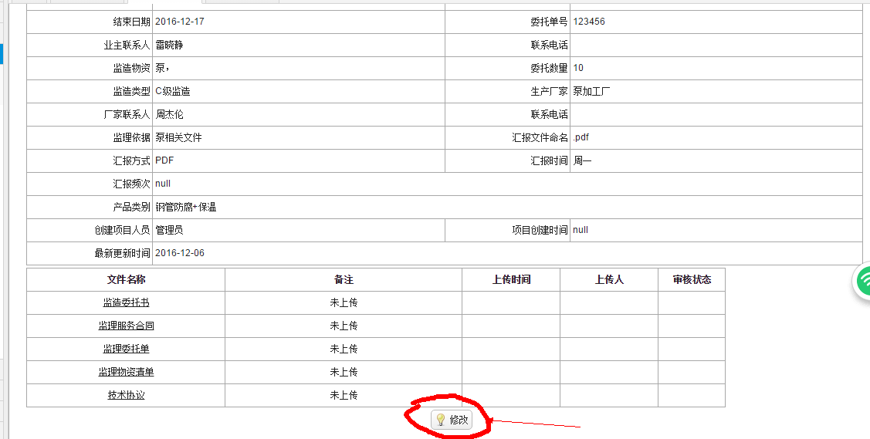

只有过程管理员可以修改，目前这些信息都可以修改

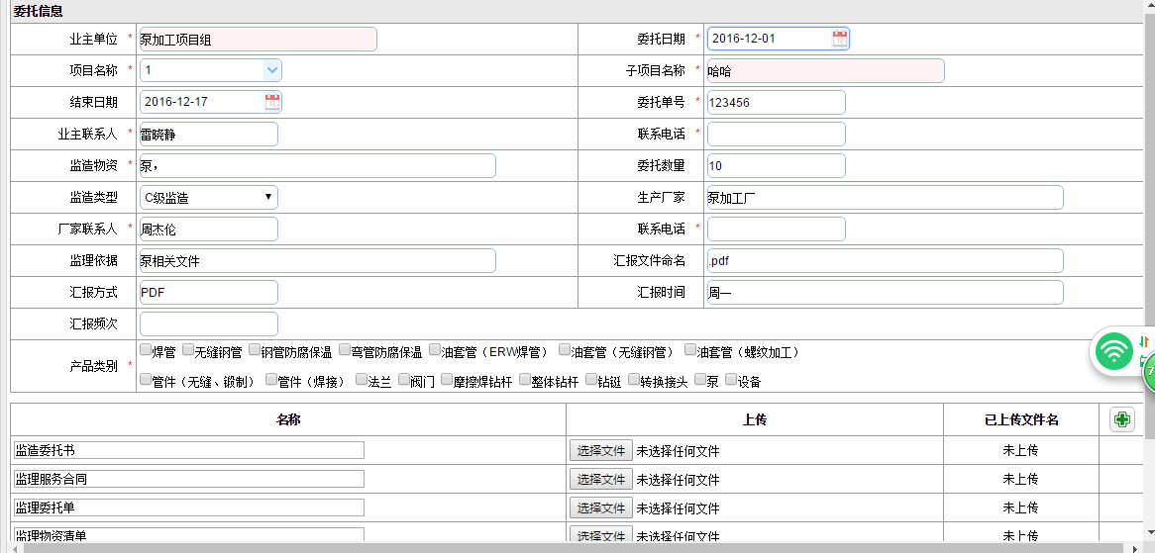

委托信息都可以修改

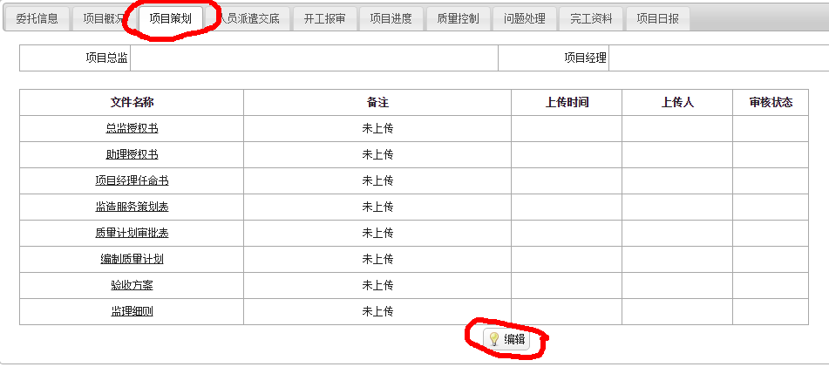

项目策划这一栏，只能选定项目总监和项目经理

1. 权限给档案管理员和过程管理员（如果能分权限，人员选择给过程管理员，文件上传给档案管理员和过程管理员）
2. 审批等步骤在线下进行，最终上传最终版
3. 编制质量计划叫质量计划
4. 验收方案与监理细则一个项目只会出现一种，所以做成可选的，两个选择一个上传。

5、项目总监和项目经理其实是一个人。（不是一个人）

下面这张表对应的是上传文件分几步审核，每一步被那个角色进行审核，目前整理的如下：

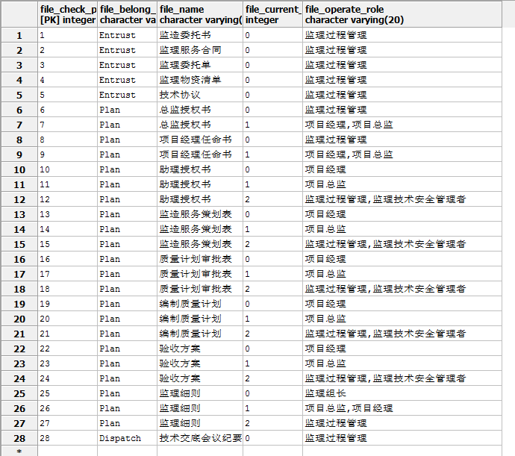

这里：0表示编制，1表示第一次审核，2表示第二次审核。

审核状态有三种：未通过，正在审核中，通过。

这里你们把所有文件的审批流程都给我们。（文件上传要提醒，全部文件都要推送，本人必须操作才能需要填写，不需要填写）

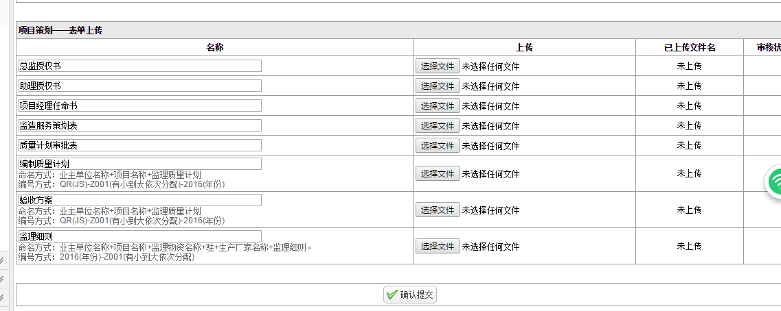

这些表单都由不同的人进行上传，详细见上面的数据库表。

**人员派遣交底：**

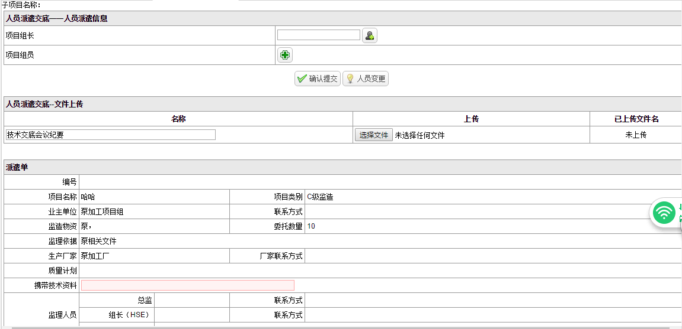

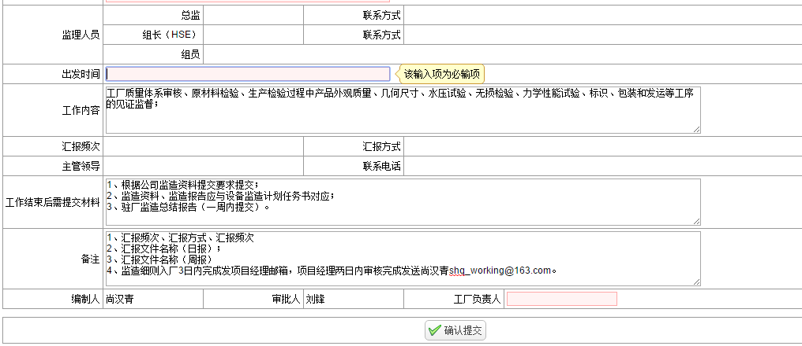

（加电子签字，编制人和审批人，在人员里面要加电子签名，个人加个人的电子签）

由谁进行修改？项目总监或是项目经理（过程管理员）

派遣单由谁进行填写（多人填写还是单人填写）？（所有都是过程管理员填写）

监理人员中组长（HSE）和项目中组长是一个人吗？（是）

技术交底会议纪要文件上传之后由谁进行审核？（监理组长上传）

1. 把项目改为监理，监理组长、监理组员

派遣单：

1. 派遣单中总监改为项目经理
2. 工厂负责人不要了
3. 携带技术资料（默认：标准技术文件）
4. 项目类别改为监造级别
5. 质量计划有的话就读没有就空缺（名字）
6. 出发时间默认 以实际生产时间为准
7. 主管领导默认尚汉卿，电话他电话
8. 工作结束后提交材料和备注的内容按重新发的为准
9. 派遣单监理人员处加职业资格一列
10. 审核状态人为修改，留个框来写审核信息
11. 主管领导，编制人，审批人，工厂负责人都在数据库进行选择。

**开工报审：**

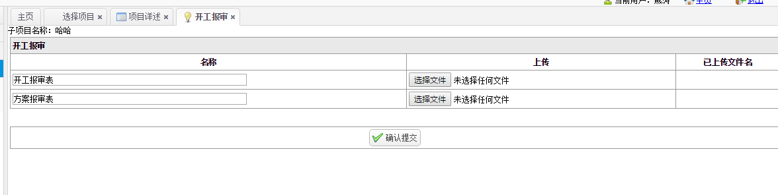

开工报审文件有：开工报审表，方案报审表，加工厂企业资质（多份，填名字传文件）、工厂人员资质（多份，填名字传文件）、检验设备仪器检定证书、原材料质量证明书、原材料复验报告（监理组长上传，不是必填项）（表单11/12/13要实现，等最新上传的）

在这里添加：

1. 为项目选择具体的分类即（小类别） （由谁进行选择小类别）（监理组长）（列10个）
2. 在这里填写物资清单 （谁进行这一步）（监理组长）（管件、法兰200行，其他50）

**项目进度**

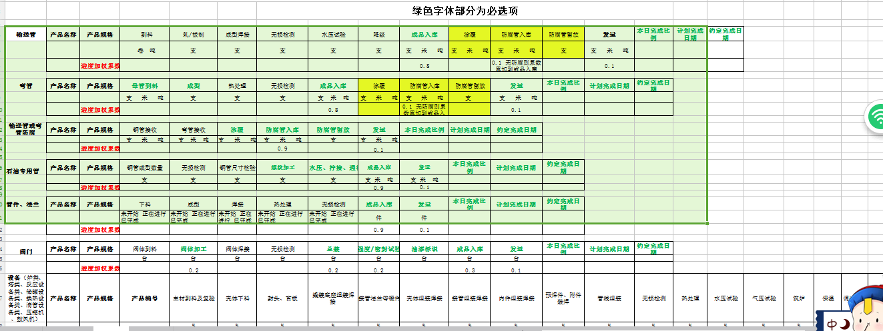

根据这个项目进度表，为每个项目中不同类别，每天更新它的项目进度，

提交的时候会生成日报表，详见文件监理日报模板。

产品名称是最小的子类，物资清单中，名称要可以改的，子类定好的，子类与大类是可以新建的，建好了就不能再改了。

质量控制与进度类似，分小工序，填表格，合并到一起生产见证记录，加本日监理情况，等日报中后面的情况

**问题处理**

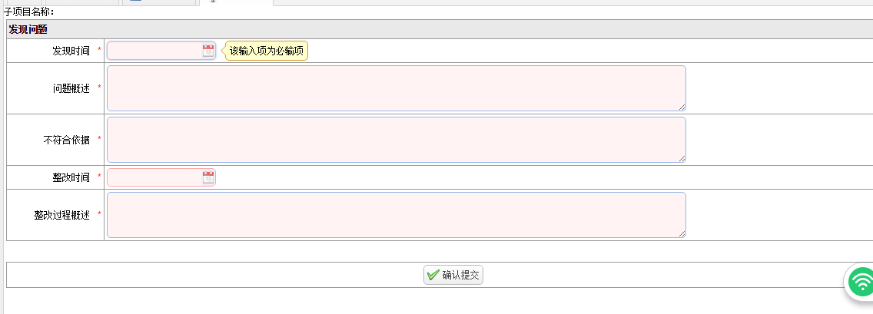

由谁进行填写，需不需要后续操作？

可以上传图片（多张，最多4张）

在这里要上传附件，要可以修改的，发现时间和整改时间不是一次填写，图片及文件分批上传

问题处理要上传附件，（图片），生成什么文档？

在这里，是每次发现问题都生成文档，还是根据需要选择进行生产文档。

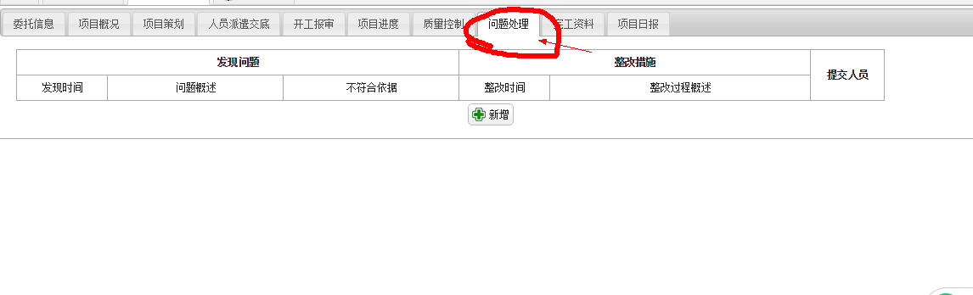

这里会显示所有的问题。

要再加一列图片，在加文件预览，要上传附件了28到34名称下拉菜单，（4个）（多个）

加一列，上传四个附件，监理工程师通知单，工作联络函，专题汇报，暂停令，对每一个问题都会有这四个文件，文件需要审核。

在项目进度中加暂停

完工资料：都有哪些？

以最多的为准，提供清单，显示有还是没有

选人问题。与考勤联系。

考勤，延迟问题怎么解决？

当时的记录是，只要不是离职，数据库的所有人员都可以选。

**进度控制：**

项目的暂停开启都放在项目进度中，

**日报周报：**

监理组长上传日报周报，有审核状态和来回信息传递，文件走线下。审核项目经理审核，过程管理员审批。先审核再审批。

日报周报，加上月报，

公告和通报不要再报表日志里面出现

某些人出现问题是通报

公告是正常的日常问题

大标题改为日常汇报：日报周报月报、专题汇报、工作联络函，监理工程师通知单、子标题（跟项目走），不要多少周，

公告通报便为大标题